**LICEUL TEORETIC “MIHAIL KOGĂLNICEANU”**

**VASLUI**

**LUCRARE PENTRU OBŢINEREA ATESTATULUI PROFESIONAL**

- PROFIL MATEMATICĂ-INFORMATICĂ -

**Profesor îndrumător,**

**Nicu Vlad Laurenţiu**

**Candidat,**

**Istrate Sebastian**

**2019**

*Anastasia*

**MEMORIU JUSTIFICATIV**

Anastasia este un joc creat de Istrate Sebastian in limbajul C++, folosind o librarie speciala numita ALLEGRO5 (Atari Low-Level Game Routines) care iti permite sa creezi o intreaga aplicatie dupa propriul plac.

Anastasia este un joc de aventura, creat pentru pentru adeptii jocurilor vechi, in doua dimensiuni, precum Mario sau Bomberman, in care cei pusi la incercare sunt captivati de un univers nou , traind intr-o lume ireala plina de povesti fantastice. Astfel Anastasia are de parcurs un drum primejdios pana sa-l reintalneasca pe printul mult iubit, Eliphas.

Acest joc are ca utilitate atat distractia celui care il incearca, cat si crearea unei povesti fantastice, exact ca in basmele de numai in carti le auzi, care te obliga sa evadezi din realitatea cotidiana.

Personal, imi plac povestile intrigante, si avand la indemana aceste librarii si un limbaj de programare, am decis sa-mi creez propriul joc, care sa ma puna la incercare in ipostaza mea de creator al jocului si al personajului.

# PREZENTARE PROGRAM/

# MEDIU DE PROGRAMARE

Aplicatia porneste de la un proiect simplu in C++, cu fisierul principal *main.cpp.* Acesta are 2 importante functii, una de initializare a tuturor “instrumentelor” de lucru (*init()*), rularea in sine a aplicatiei (*Program()*), si oprirea tuturor functiilor care inca ruleaza dupa inchiderea aplicatiei (*ending()*)*.*

In headerul *init.h* includem bibliotecile necesare, cea mai importanta fiind *#include <allegro5/allegro5.h>* deoarece aceasta initializeaza tot pachetul de functii allegro.

De asemenea mai sunt definite si niste constante, precum numarul de cadre pe secunda (*#define FPS 60*). Se initializeaza tot ce trebuie, precum o coada pentru adaugarea evenimentelor, mai precis a comenzilor date de utilizator de la tastatura sau mouse, si mai multe melodii care ar ingreuna mersul aplicatiei daca nu ar fi incarcate la inceput, pe fundalul de “*Loading*”.

Functia *Program()* deschide headerul *beg.h,* prin care jucatorul poate umbla in meniul aplicatiei, poate sa intre in poveste, sa inchida aplicatia, sau sa umble in optiune video si audio ale acestuia. Functia beg() din headerul cu acelasi nume ofera accesebilitatea de a manui aceste optiuni pe durata de viata a jocului, printr-un ciclu de tip while(!Exit) care va functiona cat timp va dori utilizatorul.

In aceasta structura repetitiva se vor introduce intr-o coada comenzile transmise de la tastatura sau mouse si vor fi executate in ordine.

Daca se apasa pe butonul de *Start*, se va apela functia *beg2()* din headerul *beg3.h,* care ofera oportunitatea jucatorului sa-si aleaga modul de a juca : cel cu fir narativ, tip storyline, creativ, in care iti este permis sa creezi propria harta dupa propriul plac, sau tutorial, in care iti explica comenzile pe care le poti folosi in timpul jocului propriu zis. Aceste 3 moduri sunt apelate de catre functiile *beg3(),* *CreativeMode(),* si *Tutorial().*

Functia cea mai semnificativa din cele 3 este *beg3(),* deoarece reprezinta un pas mai aproape de jocul propriu zis. Aceasta functie mai ofera o ultima interogare, daca doresti sa continui jocul de unde ai ramas ultima data (daca nu ai inceput, te va trimite direct la inceputul jocului), sau de la inceput, resetand astfel tot progresul din joc.

Functia cea mai complexa si importanta din tot jocul, de o consistenta semnificativa, o reprezinta *Game(),* care permite utilizatorului sa inceapa cu adevarat aventura. Aceasta functie are 3 mari parti, prima de incarcare a fisierelor necesare, a 2a de rulare a lor pana la final, si a 3a de a salva progresul facut.

Functia *ending(),* mentionata anterior, are rolul de a inchide toate procesele ramase active din urma jocului.

**DESCRIEREA APLICATIE**

Folderul principal *Anastasia* contine 2 fisiere, unul de tip executabil *Anastasia – setup.msi*, si un un folder *Allegro Game 1.0* care contine documentantia completa crearii jocului.

Executabilul se deschide sub aceasta forma, si astfel se instaleaza jocul.

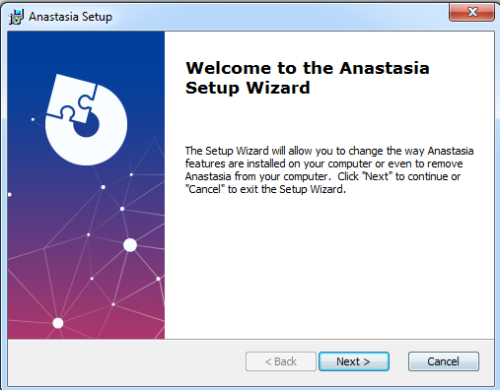

Dupa instalare, va aparea pe ecran un executabil care te va ajuta sa rulezi jocul fara probleme.

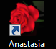

In deschidere, jocul prezinta creatorul sau, si dupa aceea un meniu pentru a alege optiunile dorite.

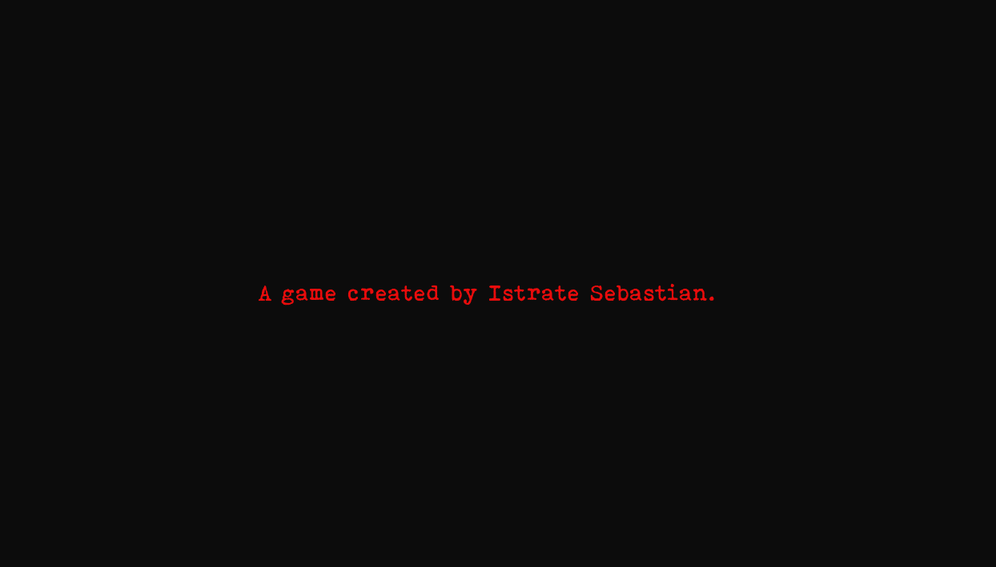

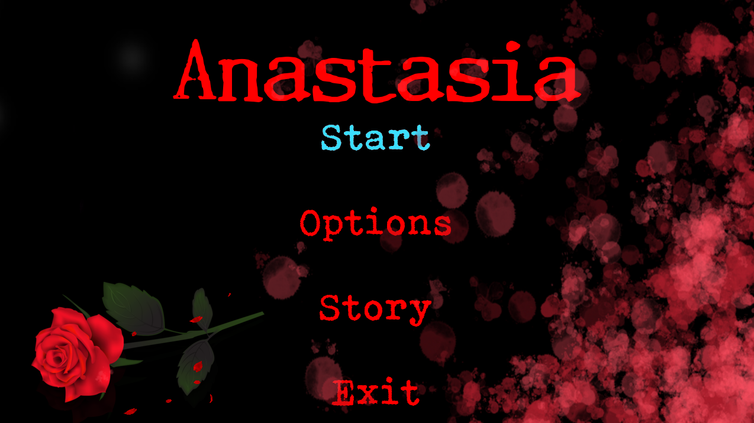

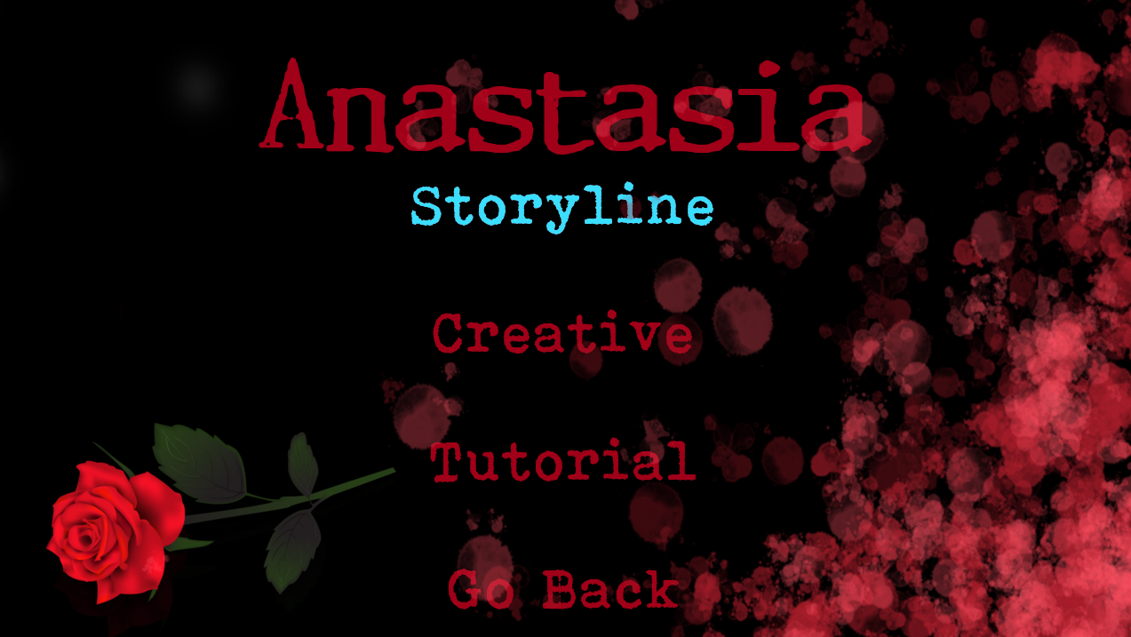

Storymode:

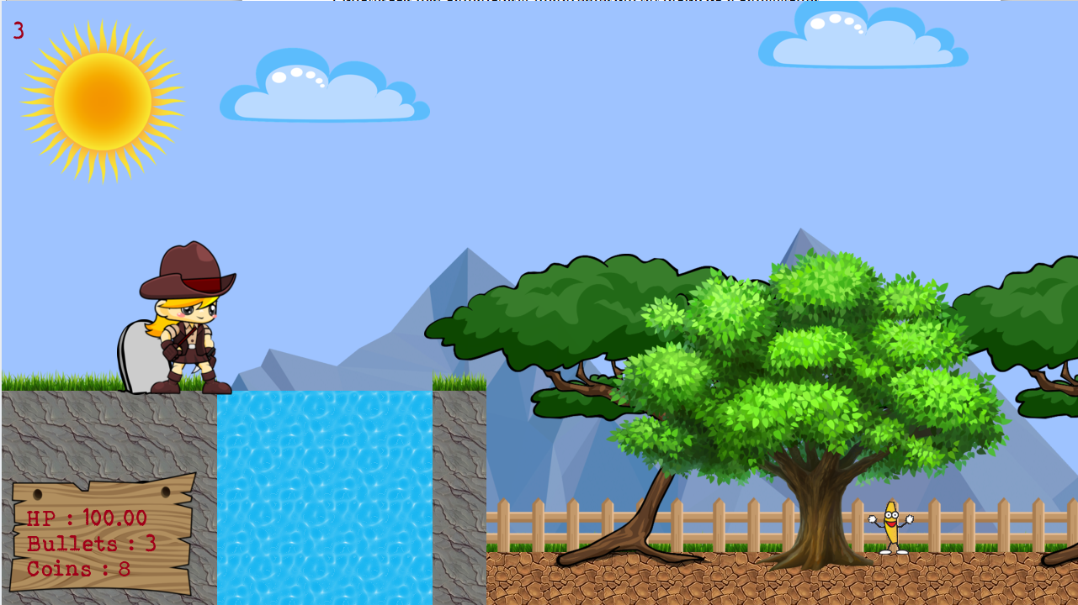

Creative: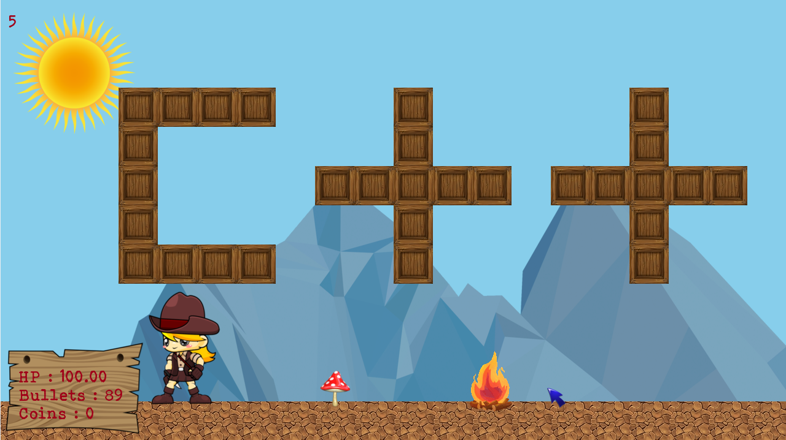

Alte secvente surprinse din joc:

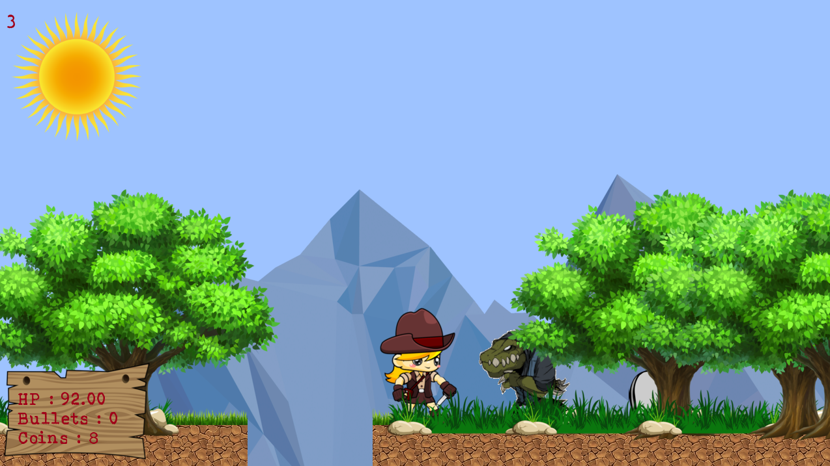

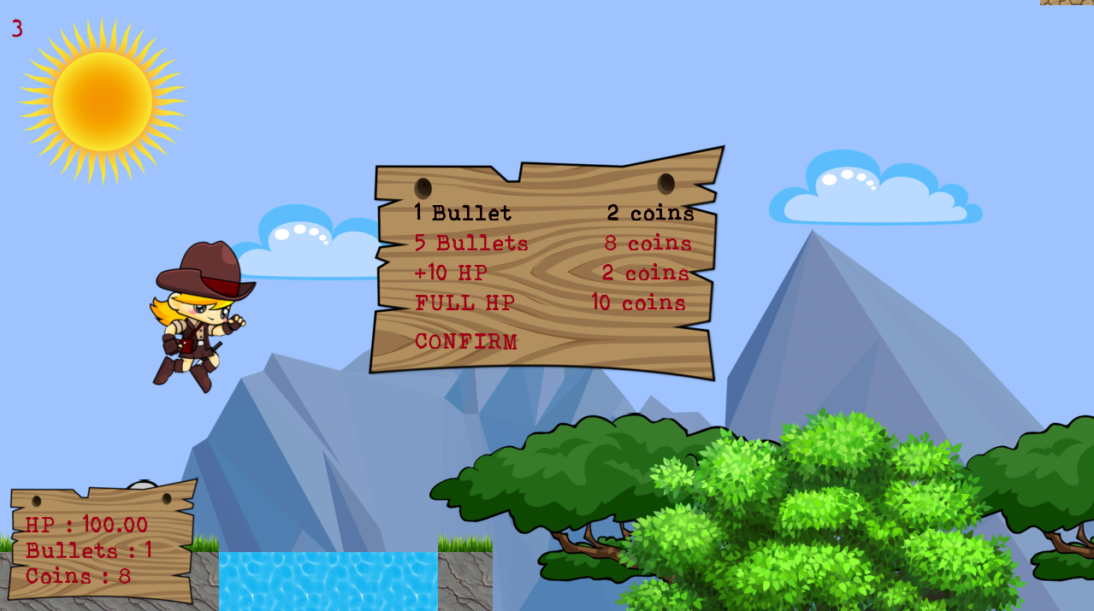

**BIBLIOGRAFIE**

https://www.youtube.com/watch?v=IZ2krJ8Ls2A

<https://www.allegro.cc/>

<https://liballeg.org/api.html>